PRESSEMITTEILUNG 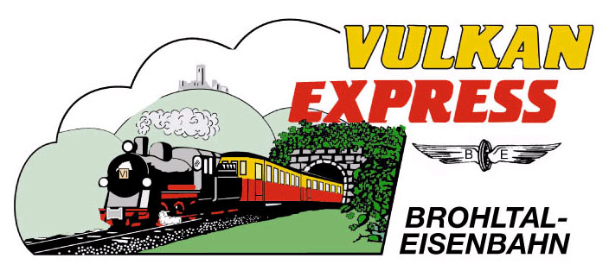
Brohl-Lützing, 24.03.2019

Eifelquerbahn Kaisersesch – Gerolstein retten!
IBS unterstützt Bestrebungen zum Erhalt der Strecke

Die landschaftlich äußerst reizvolle Eifelquerbahn zwischen Kaisersesch, Ulmen, Daun und Gerolstein soll nach dem Willen der DB Netz AG stillgelegt werden. Gegen den endgültigen Verlust dieser bedeutenden Bahninfrastruktur regt sich nun Widerstand. Ein neuer Verein soll die Kräfte bündeln.

Aktuelle Entwicklungen

Bereits im siebten Jahr ruhen zur bevorstehenden Sommersaison 2019 die touristischen Freizeitverkehre mit Schienenbussen auf der die Eifel in Ost-West-Richtung durchziehenden Eifelquerbahn. Im Zweistundentakt konnten Ausflügler bis Ende 2012 im Anschluss an die RegionalBahnen aus Andernach und Mayen ab Kaisersesch die Vulkaneifel erkunden – ob zum Ulmener Maar, zum Mosel-Maare-Radweg bei Daun oder in die Brunnenstadt Gerolstein, die „roten Brummer“ erschlossen die Region zwischen Rhein und Kyll! Selbst die Reaktivierung des täglichen Nahverkehrs im Stundentakt war nach einem Beschluss des zuständigen Zweckverbands SPNV-Nord schon beschlossene Sache.

Gründung eines Vereins geplant

Um an die seinerzeitigen Erfolge anzuknüpfen und die nun drohende dauerhafte Stilllegung der Strecke abzuwenden, befindet sich aktuell ein neuer Verein in Gründung, mit der Absicht, einen neuen Streckenbetreiber ehrenamtlich bei der Herrichtung der Eifelquerbahn zur Wiederaufnahme des Bahnbetriebs zu unterstützen. Ziel ist der Erhalt der gesamten Strecke Kaisersesch – Gerolstein als verkehrlich bedeutende Eisenbahninfrastruktur sowie in einem ersten Schritt die Wiederinbetriebnahme des Teilstücks Kaisersesch – Ulmen (– Daun), auf dem die Infrastruktur in recht gutem Zustand ist.

Die Gründung des Vereins und die Werbung interessierter Mitglieder wird über die Internetseite www.eifelquerbahn.com organisiert und gebündelt. Interessierte haben dort die Möglichkeit, sich der Gruppierung anzuschließen und so ihren Beitrag zum Erhalt dieser einmaligen Strecke zu leisten!

Positivbeispiel: „Vulkan-Expreß“

Was ehrenamtliches Engagement bewegen kann, zeigt seit mehr als 40 Jahren die Interessengemeinschaft Brohltal-Schmalspureisenbahn e. V.. (IBS) wenige Kilometer nördlich. Als die schmalspurige Brohltalbahn 1987 stillgelegt werden sollte, gründeten zukunftsgewandte Eisenbahnfreunde einen Verein, der die Brohltal-Eisenbahn GmbH anfangs beim Betrieb des „Vulkan-Expreß’“, in der Werkstatt und bei der Gleisinstandhaltung ehrenamtlich unterstützte und 1992 den Betrieb letztlich über eine eigene Betriebs-GmbH vollständig übernommen hat!

Das Erfolgsmodell „Vulkan-Expreß“ hat sich seither zu einem überregionalen Tourismusmagneten mit jährlich bis zu 80.000 Fahrgästen entwickelt! Mit fast täglichen Fahrten ist der kleine Zug heute aus dem touristischen Angebot der Vulkanregion Laacher See nicht mehr wegzudenken und bietet nicht zuletzt 21 Arbeitsplätze.

Im Wissen um den Wert und die Möglichkeiten des ehrenamtlichen Engagements
begleitet der Vorstand der IBS die Übernahmeverhandlungen verschiedener interessierter Infrastrukturunternehmen mit der DB Netz AG derzeit konstruktiv und unterstützend. Eine Aufgabe und Stilllegung dieser wichtigen und Netzwirkung entfaltenden letzten Verbindungsstrecke zwischen der linken Rheinstrecke und der Eifelstrecke Köln – Trier ist aus Sicht der IBS weder sinnvoll noch zeitgemäß. Wer einer Verkehrs- und Energiewende glaubwürdig das Wort reden möchte, kann nicht gleichzeitig den Abriss dieser Strecke befürworten und allen Ernstes einen Radweg fordern!

Der Vorstand der
Interessengemeinschaft Brohltal-Schmalspureisenbahn e.V.
Kapellenstraße 12
56651 Niederzissen
Telefon 02636-80303
Telefax 02636-80146
E-Mail: buero@vulkan-express.de
www.vulkan-express.de
Facebook: “Brohltalbahn / Vulkan-Expreß”

